English Club 8 – Lerndorf: Gamification-Konzept
Oct 16, 2026 · @Thomsen

Kurz gesagt
Jede Klasse bekommt ein 3D-Dorf im Browser: In der Mitte liegt ein Marktplatz mit einer Aufgabentafel, ringsum hat jeder Schüler ein eigenes Haus mit Grundstück, dazwischen verlaufen Wege. Münzen verdienen die Schüler auf zwei Wegen: durch Aufgaben am Marktplatz (Englisch-Übungen, serverseitig geprüft) und durch den Stempel für einen vollständigen Wochenplan. Mit den Münzen gestalten sie ihren Avatar und ihr Grundstück. Die Avatare laufen selbständig und nicht steuerbar durchs Dorf.
Technisch: Three.js im Browser, Supabase (EU) als Datenbank, GitHub Pages als Webserver, alles kostenlos. Nur Spitznamen, keine echten Schülerdaten. Geschätzter Aufwand: ca. 13–16 Arbeitssitzungen in vier Stufen.

Dorfszene (Prototyp-Rendering)
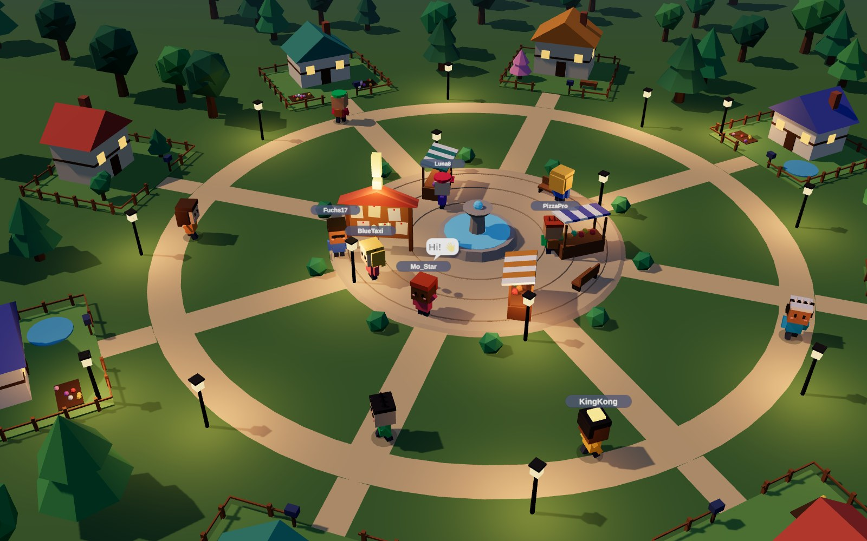
Dieses Bild ist bereits mit Three.js im Browser gerendert, mit einfachen Platzhalter-Modellen aus Würfeln und Grundformen. In der Mitte steht die Aufgabentafel mit dem gelben „!“, daneben Brunnen, Marktstände und Bänke. Ein Ringweg verbindet den Marktplatz über Speichen mit acht eingezäunten Grundstücken, jedes anders gestaltet (Blumenbeete, Teich, Laterne, Bäume). Die Spitznamen schweben über den Avataren.
Im fertigen Spiel ersetzen fertige CC0-Comicmodelle die Platzhalter. Die Figuren bekommen echte Animationen statt starrer Posen.

Ausgangslage
Die Klassen 8a und 8b (zusammen ca. 40 Schüler, Mittelschule Bayern, Lehrwerk Highlight 8) arbeiten seit Oktober mit wöchentlichen Wochenplänen. Wer alles vollständig abgibt, bekommt einen Stempel; 3 Stempel ergeben eine kleine Belohnung aus dem Korb.
Dazu gibt es die Website English Club 8 (GitHub Pages, ohne Login, ohne Werbung) mit Selbsttests in drei Stufen, Hörübungen und Bonus-Videos. Die Schüler nutzen sie in der Freiarbeit auf den Schul-Tablets.
Ziel ist, das Lernen spannender zu machen und einen Anreiz zu schaffen, der länger trägt als Sticker und Bonbons. Ein erster Versuch mit einem XP-Punktesystem auf Papier wurde verworfen, weil er zu kompliziert und zu leicht zu fälschen war. Die Tablets werden geteilt, deshalb braucht es ein Login.

Konzeptgrafik
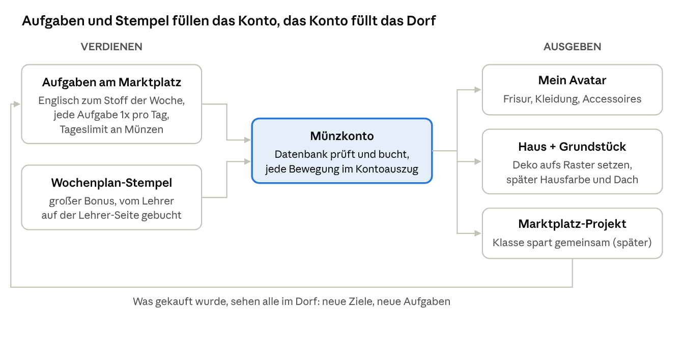
Spielkreislauf · verdienen und ausgeben
Zwei Münzquellen, drei Ausgaben: Die Aufgaben am Marktplatz sorgen dafür, dass öfter etwas passiert als einmal pro Woche; der Stempel bleibt der große Brocken und hält den Wochenplan wichtig.

So erleben es die Schüler
- Anmelden mit Spitzname und kurzem Passwort, beides vom Lehrer vergeben. Automatisches Abmelden nach 15 Minuten ohne Aktivität, weil die Tablets geteilt werden.
- Das Dorf: Die Kamera schaut schräg von oben aufs Klassendorf. Wischen verschiebt, zwei Finger zoomen. Die Avatare aller Mitschüler laufen auf den Wegen herum, winken sich zu, setzen sich auf Bänke.
- Aufgaben am Marktplatz: Wer auf die Aufgabentafel tippt, bekommt kurze Englisch-Aufgaben zum Stoff der Woche (Vokabeln, Irregular verbs, Grammatik). Richtige Antworten bringen Münzen. Jede Aufgabe gibt es einmal pro Tag, mit einer Obergrenze pro Tag, damit niemand stundenlang farmt.
- Stempel: Ein vollständig abgegebener Wochenplan bringt einen großen Münzbonus, den der Lehrer einträgt.
- Mein Grundstück: Jeder hat ein eigenes Haus mit eingezäuntem Garten. Im Baumodus wird Deko gekauft und auf einem Raster platziert (Blumenbeet, Teich, Laterne, Bank, Baum). Später auch Hausfarbe, Dach, größeres Haus.
- Mein Avatar: Comic-Figur mit Frisur, Farben, Kleidung und Accessoires; seltene Teile sind teurer.
- Später: Gemeinschaftsprojekte auf dem Marktplatz (z. B. ein Riesenrad), für die die Klasse gemeinsam spart.

Technik
Drei Teile, alle kostenlos: GitHub Pages liefert Seite und 3D-Modelle aus, Three.js zeichnet das Dorf auf dem Tablet, Supabase (Postgres in Frankfurt) speichert Konten, Münzen und Grundstücke. Wichtigster Grundsatz: Das Tablet zeigt nur an, alles was Münzen verändert, entscheidet die Datenbank.
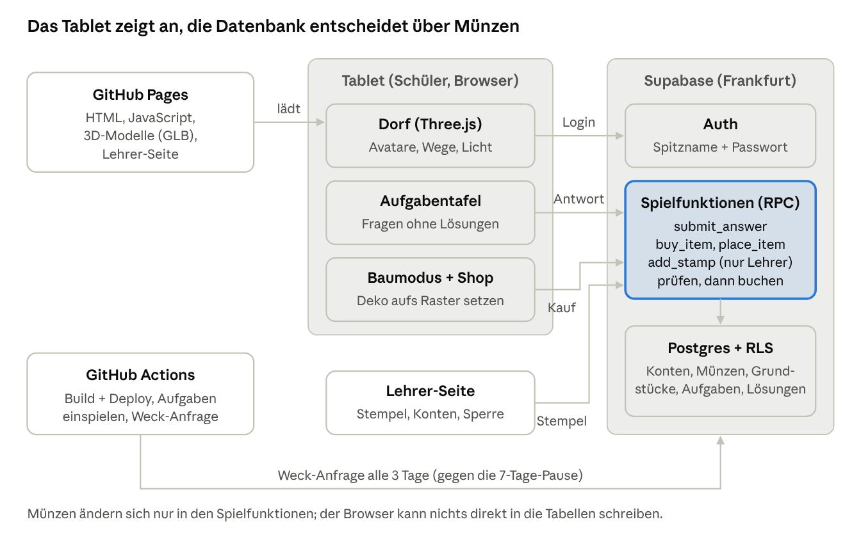
Architektur · Tablet, GitHub, Supabase
Der hervorgehobene Kasten ist der Kern des Schummelschutzes: Antworten, Käufe und Stempel laufen über Funktionen in der Datenbank, die erst prüfen und dann buchen.

Bausteine
Schicht | Technik | Aufgabe
Hosting | GitHub Pages (bestehendes Repo English-Club-8) | HTML, JavaScript, Modelle; Build mit Vite, Deploy per GitHub Actions
3D-Darstellung | Three.js (MIT), WebGL | Dorf, Kamera, Licht, Avatare, Baumodus
Modelle | glTF/GLB aus CC0-Paketen (Kenney, Quaternius), in Blender per Skript umgefärbt, Umgebungsverdeckung eingebacken | Häuser, Bäume, Stände, Deko, Figuren
Komprimierung | Meshopt für Geometrie, KTX2 für Texturen | kleine Downloads im Schul-WLAN
Login | Supabase Auth mit Pseudo-Adresse (bluetaxi@ec8.local), Passwort vom Lehrer gesetzt | kein E-Mail-Versand, keine echten Daten
Datenbank | Postgres mit Row Level Security | Spieler sehen nur ihre Klasse, schreiben nur über geprüfte Funktionen
Spiellogik | Postgres-Funktionen (RPC): submit_answer, buy_item, place_item, add_stamp | Münzen ändern sich nur hier, nie im Browser
Lehrer-Ansicht | eigene Seite lehrer.html, Rolle „teacher“ | Stempel eintragen, Konten anlegen, Passwörter zurücksetzen, Shop sperren
Weck-Auftrag | GitHub Actions, alle 3 Tage eine kleine Anfrage | verhindert die 7-Tage-Pause des Free-Plans

Datenmodell (Postgres)
Tabelle | Inhalt
classes | 8a, 8b mit Dorf-Layout
players | Spitzname, Klasse, Grundstücksnummer, Avatar-Rezept (JSON), Münzstand
items | Katalog: Deko und Avatar-Teile mit Preis und Kategorie
inventory | welcher Spieler welches Teil besitzt
placements | Deko auf dem Grundstück: Teil, Rasterfeld x/z, Drehung
tasks | Aufgaben der Woche: Typ, Frage, Antwortoptionen, Belohnung; Lösung liegt nur hier
task_results | wer welche Aufgabe wann gelöst hat (für das Tageslimit)
coin_ledger | jede Münzbewegung mit Grund und Zeit, nachvollziehbar wie ein Kontoauszug

Aufgaben am Marktplatz
Die Aufgaben schreibe ich pro Woche als JSON-Datei ins Repository (Vokabeln, Irregular verbs, Lückensätze, Zuordnen), ein Skript spielt sie in die Datenbank. Die Tafel lädt nur Frage und Antwortoptionen. Die Antwort geht an submit_answer; die Funktion prüft sie gegen die Lösung in der Datenbank, prüft Tageslimit und Wiederholung und bucht erst dann Münzen. Damit stehen die Lösungen nie im Browser und lassen sich nicht auslesen.

3D und Bewegung
- Wegenetz: Die Wege sind ein Graph aus Wegpunkten (Ring, Speichen, Gartenwege). Jeder Avatar wählt zufällige Ziele (Bank, Tafel, Brunnen, eigenes Haus) und läuft auf einer geglätteten Kurve dorthin, mit sanftem Beschleunigen, Abbremsen und Ausweichen.
- Verhalten: kleiner Zustandsautomat pro Figur: gehen, stehen, sitzen, winken; Animationen werden weich ineinander übergeblendet.
- Kein Echtzeit-Server nötig: Jedes Tablet lädt die Liste der Klasse und simuliert die Figuren selbst. Die Bewegung ist reine Deko, deshalb muss sie nicht auf allen Geräten gleich sein.
- Avatare: ein gemeinsames Skelett, Körperteile und Kleidung als austauschbare Teilmodelle, Farben über Materialien. Gespeichert wird nur das Rezept, z. B. {"hair":3,"hairColor":"#c0502f","top":7,"acc":"headphones"}.
- Baumodus: Grundstück als Raster mit 1-Meter-Feldern, Antippen setzt das gewählte Teil, place_item prüft Besitz und Platz.

Leistungsbudget fürs Tablet
Messgröße | Ziel
Download beim ersten Start | unter 8 MB, danach aus dem Browser-Cache
Dreiecke in der Szene | unter 150.000
Draw Calls | unter 150 (Bäume, Zaun, Blumen als InstancedMesh)
Bildrate | 30 fps auf dem ältesten Tablet, 60 fps auf neueren
Qualitätsstufen | automatisch: Schatten, Pixeldichte und Lampenlichter werden auf schwachen Geräten reduziert

Kosten
Alle Bausteine liegen im kostenlosen Rahmen: Supabase Free (500 MB Datenbank, 50.000 aktive Nutzer im Monat), GitHub Pages, Open-Source-Bibliotheken und CC0-Modelle. Die Datenbank für 40 Schüler bleibt im einstelligen MB-Bereich.

Datenschutz
Auf dem Server liegen nur Spitzname, Passwort (verschlüsselt gespeichert), Münzen, Avatar-Aussehen und die Deko im Dorf. Keine echten Namen, keine E-Mail-Adressen, keine Noten. Welcher Spitzname zu welchem Kind gehört, steht nur auf der Papierliste des Lehrers.
Die Daten liegen in der EU (Frankfurt). Die Seite ist eine reine Übungs- und Spieleseite ohne Werbung und ohne Tracking. Vor dem Start sollte die Schulleitung kurz informiert werden.

Aufwand und Ausbaustufen
Gesamt ca. 13–16 Arbeitssitzungen, gebaut in Stufen, damit nach jeder Stufe etwas Nutzbares online ist. Die Platzhalter-Szene oben ist bereits ein Teil von Stufe 0.
Stufe | Inhalt | Sitzungen
0 · Prototyp | Dorf aus Platzhaltern, 10 Figuren laufen auf dem Wegenetz, Test auf dem ältesten Tablet | 1–2
1 · Fundament | Supabase-Projekt, Tabellen, Sicherheitsregeln, Login, Lehrer-Seite, Weck-Auftrag | 2–3
2 · Dorf | CC0-Modelle einbauen und komprimieren, Licht, Kamera, Avatar-Baukasten, Animationen | 4–5
3 · Aufgaben | Aufgabentafel, submit_answer, Tageslimit, Aufgaben-JSON pro Woche | 2
4 · Bauen | Shop, Inventar, Baumodus mit Raster, Platzieren und Entfernen | 2–3
Abschluss | Tests auf echten Tablets, Leistungs-Feinschliff | 1
Laufender Aufwand für den Lehrer: Stempel eintragen (ca. 5 Minuten pro Woche). Die Aufgaben der Woche erstelle ich zusammen mit dem Wochenplan.

Risiken
Risiko | Was passiert | Gegenmaßnahme
Ältere Tablets | 3D ruckelt oder lädt lange | Prototyp zuerst auf dem schwächsten Gerät; automatische Qualitätsstufen; Leistungsbudget oben
Supabase-Pause | Free-Projekte pausieren nach 7 Tagen ohne Nutzung, also in den Ferien | Weck-Auftrag über GitHub Actions alle 3 Tage
Münzen farmen | Schüler wiederholen leichte Aufgaben endlos | jede Aufgabe 1x pro Tag, Tageslimit, Prüfung nur in der Datenbank
Lösungen auslesen | findige Schüler schauen in den Seitenquelltext | Lösungen liegen nur in der Datenbank, nie im Browser
Konto am geteilten Tablet offen | der Nächste spielt im fremden Konto | Abmelden nach 15 Minuten Inaktivität, großer Abmelden-Knopf
Spiel statt Lernen | Freiarbeit wird zur Bauzeit | Münzen gibt es nur für Englisch; Lehrer kann Shop und Baumodus per Schalter sperren
Lizenzen | fremde Modelle ohne Erlaubnis | nur CC0-Modelle oder eigene, Quellenliste im Repository
Wartung | Bibliotheken veralten, niemand pflegt das Projekt | feste Versionen, kein eigener Server, alles im Repository dokumentiert

Offene Fragen an dich
- ☐ Lohnt sich der Aufwand von ca. 13–16 Sitzungen, oder lieber klein starten (nur Dorf + Aufgaben, Bauen später)?
- ☐ Wie viele Münzen pro Aufgabe und pro Stempel, und wo liegt das Tageslimit?
- ☐ Sollen Aufgaben auch zu Hause lösbar sein, oder nur in der Freiarbeit?
- ☐ Welche Tablets sind im Einsatz, und wie alt ist das älteste Gerät?
- ☐ Siehst du Bedenken bei Schulleitung oder Datenschutz, trotz Spitznamen?
- ☐ Würdest du es in deinen Klassen auch nutzen wollen (eigenes Dorf pro Klasse)?

